LA MARQUE JOHN DEERE
Pour l’ensemble du document : Police Calibri, taille 11, texte justifié, espacement de paragraphe : 6 points avant et 6 points après. Marges : HB : 2cm, GD : 1,5cm.
Attention le paragraphe « le secret de notre réussite » est manquant, à vous de le saisir.
Titre : entré, taille 22, bordure de paragraphe et trame de fond vertes. Espacement de paragraphe : 24 points après.
Depuis sa création en 1837, John Deere a connu de très nombreuses évolutions, tant au niveau de son secteur d'activité que de ses produits et de ses services. Le changement s'accompagne toujours de nouvelles opportunités. Et Deere a toujours été prêt à les saisir. Mais avant tout, John Deere a toujours voulu rester à l'écoute de ceux dont le travail est lié à la terre : les agriculteurs, les éleveurs, les propriétaires terriens et les constructeurs. Et Deere n'a jamais oublié les valeurs fondamentales de son fondateur : l'intégrité, la qualité, l'engagement et l'innovation. Ces valeurs déterminent notre manière de travailler, la qualité que nous proposons et le traitement incomparable dont vous bénéficiez en tant que client, investisseur ou employé.
Italique, retrait de première ligne positif 2,5 cm.
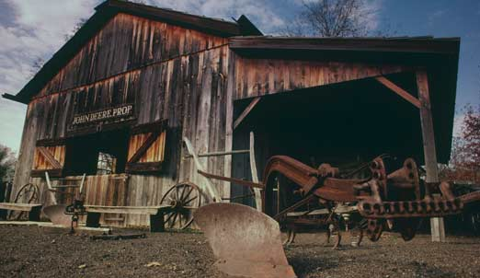
Insertion d’image, alignée sur le texte, centrée, taille 60% (attention aux proportions !)
Pour tous les titres de paragraphes, numérotation, gras, souligné, couleur rouge, espacement 12 points avant et 12 points après. N’hésitez pas à utiliser l’outil « reproduire la mise en forme » afin d’aller plus vite dans votre travail !
- Nos valeurs fondamentales
Dire que nous travaillons jour après jour à mettre en pratique les valeurs fondamentales de notre fondateur relève de l'euphémisme. Parce que l'intégrité, la qualité, l'engagement et l'innovation ne sont pas des idéaux que nous cherchons à atteindre. Nous les vivons. Nous les respirons. Ces valeurs sont l'essence même de ce que nous sommes et de ce que nous fabriquons. Elles se retrouvent dans chacun des produits, des services et des opportunités que nous vous proposons.
- Nos dirigeants
La qualité d'une société est reflétée par la qualité de ses dirigeants. Depuis près de 175 ans, les rênes de John Deere sont entre les mains de dirigeants compétents et réactifs, animés par des principes d'intégrité, de qualité, d'engagement et d'innovation.
Retrait droit de 7cm pour ce paragraphe
- Le secret de notre réussite
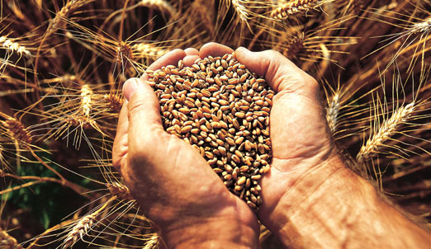
Pour ceux qui cultivent la terre et en récoltent les fruits. Pour ceux qui transforment et enrichissent la terre. Pour ceux qui construisent sur la terre. John Deere s'engage pour votre réussite. Cet engagement s'applique au monde entier et en particulier à six régions clés : les États-Unis et le Canada, l'Europe, le Brésil, la Russie, l'Inde et la Chine. Car ce sont ces régions qui abriteront au moins 75 % de la croissance mondiale. Et c'est à la fois en raison de notre passé, de notre passion et de notre volonté d'aider nos clients augmenter leur rentabilité et leur productivité que John Deere est plus que jamais le fournisseur d'équipements qui s'impose.
Insertion de l’image « blé », taille 50%, habillage devant le texte.
- Nos secteurs d'activité
Les activités de John Deere sont à la fois variées et largement interconnectées. Elles sont regroupées en plusieurs divisions. Deux de nos divisions, les équipements agricoles et les équipements de construction, sont particulièrement bien placées pour profiter au maximum de la croissance mondiale.
Deux autres divisions, les équipements pour gazon et les équipements forestiers, soutiennent le développement mondial du secteur. Les autres divisions, les services financiers, les systèmes électriques, les services des pièces et le groupe de solutions intelligentes, viennent renforcer et apporter une valeur ajoutée aux divisions en charge des équipements.
- Nos objectifs
Parce que nous sommes le partenaire qui s'impose en matière d'équipements agricoles, d'entretien du gazon, des forêts et de construction dans le monde entier, nous sommes en mesure d'atteindre nos objectifs en termes de modèle de création de valeur pour les actionnaires (Shareholder Value Added ou SVA).
Parce que nous menons une politique constante d'amélioration de nos produits et de l'efficacité de nos activités, nos perspectives de performances opérationnelles sont exceptionnelles.
De plus, parce que nous associons les objectifs des employés, des unités et des divisions aux objectifs généraux de John Deere, nous pourrons bientôt récolter les fruits d'un remarquable travail d'équipe.
- John Deere en France
John Deere, premier fournisseur mondial de matériels et services destinés à l’agriculture et à l’exploitation forestière, est également l’un des principaux fournisseurs de matériels et services destinés aux travaux publics, à l’entretien des espaces verts, au marché des paysagistes et à l’irrigation. John Deere emploie en France environ 1 577 salariés sur 5 sites répartis sur le territoire français. Au cours de l’exercice 2012 John Deere a réalisé en France, un chiffre d’affaires de 1 295 M€.
Outre la branche commerciale, située à Ormes près d’Orléans (Loiret), John Deere dispose d’une unité de production et de commercialisation de moteurs diesel non routiers, située à Saran (Loiret) au nord de l’agglomération orléanaise, d’une unité de production de matériels de récolte des fourrages et de chargeurs frontaux située à Arc-les-Gray (Haute-Saône), d’une unité spécialisée dans les produits d’irrigation située à Lespinasse près de Toulouse (Haute-Garonne) ainsi que d’une structure de distribution des produits d’irrigation située à Chateaurenard près d’Avignon (Vaucluse).
Pour les sous-titres : numérotation, souligné, couleur bleue
- Branche commerciale d’Ormes
A Ormes, les installations de John Deere regroupent la branche commerciale qui emploie 119 personnes et qui est chargée de l’animation des réseaux de concessionnaires Ag (matériels agricoles) et Turf (matériels pour espaces verts), le Centre de formation qui propose 80 thèmes de stages différents aux personnels des réseaux Ag et Turf (près de 2 000 stagiaires en 2012) ainsi que John Deere financial qui offre des formules de financement adaptées à la clientèle des deux réseaux.
- Unité d’Orléans-Saran
L’unité d’Orléans-Saran fait partie du «John Deere Power Systems». Les équipes John Deere y développent, fabriquent et commercialisent des moteurs diesels 3, 4 et 6 cylindres répondant aux différentes normes d’émissions pour les applications non routières. Ce site héberge le site de production, le centre administratif, la division marketing et le bureau d'études moteurs européen. L’unité emploie 888 personnes. En savoir plus
- Unité d’Arc-lès-Gray
En en-tête de page : insertion de l’image « logo », taille 60%, habillage devant le texte
L’usine d’Arc-les-Gray fabrique des faucheuses-conditionneuses, des ramasseuses-presses ainsi que les chargeurs frontaux John Deere. En 2012, la production de l’usine s’est élevée à 18 172 tonnes. L’usine a réalisé 79 % de son chiffre d’affaires à l’export (Europe, Amérique du Nord, Afrique et Asie). Elle emploie 433 personnes.
- Unité de Lespinasse
L’unité John Deere Water de Lespinasse fournit, à travers un réseau de distributeurs, des solutions d’irrigation intégrées aux agriculteurs désireux d’optimiser leurs activités et leur production. L’usine distribue ses produits vers 38 pays différents. Elle emploie 121 personnes.
- Magasin de Chateaurenard
Le magasin de Chateaurenard couvre une surface 2 100 m² et gère 8 000 références différentes. 45% des expéditions sont réalisées vers la France, 45% vers l’Afrique de l’Ouest et 10% vers l’Italie. Le magasin emploie 16 personnes.
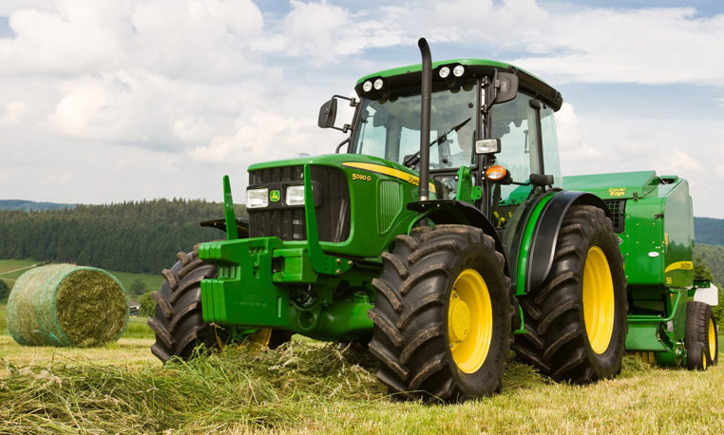
Insertion de l’image « 5G », taille 70%, alignée sur le texte, centrée.
En pied de page : indiquez la source ainsi que vos nom et prénom

